EDITAL Nº 06/2020
SELEÇÃO DE TUTOR(A) PET – AÇÕES DAS ENGENHARIAS

COMUNICADO - N° 02

Em função do desligamento do Professor Tutor Antonio Pedro de Oliveira Netto após exercício da função por seis anos consecutivos, bem como recomendação da Gestora PET/MEC para flexibilização das seleções via videoconferência, esta comissão resolve alterar o calendário do edital Nº 06/2020 da seleção de tutor(a) PET – Ações das Engenharias.

1.5. Entrevista: 9h30 do dia 22 de abril de 2020, em plataforma ON LINE.
1.6. Divulgação do resultado: dia 23 de abril de 2020, no site da UFAL.
1.7. Prazo para recurso: 2 dias úteis após a divulgação do resultado, via emails (cdp@prograd.ufal.br e pet.engenharias@gmail.com) e conforme o modelo apresentado no Anexo III.
1.8. Homologação do resultado final pelo CLAA: 28 de abril de 2020.
1.9. Assinatura digital do Termo de Compromisso: 29 de abril de 2020.

Delmiro Gouveia, 16 de abril de 2020.

Diógenes Meneses dos Santos
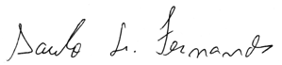
Saulo Luders Fernandes
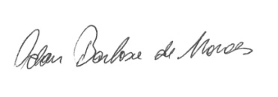
Odair Barbosa de Moraes

